République du Sénégal

Un peuple - Un but - Une foi
Ministère de l’Enseignement supérieur, de la Recherche et de l’Innovation

BUSINESS PLAN POUR L’OBTENTION DE LA LICENCE
SUJET :
WOUTTKHEUYY : DES STAGES COMPATIBLES AVEC LES COURS DU SOIR

Présentés par : | Encadreur :
Cheikh Ahmeth NDAW : Informatique de Gestion  Tono SARR : Informatique de Gestion  Aïcha Iyane SY : Gestion des Ressources Humaines | M. Soro Serge Wilfried  M. Sall Mamadou  M. Niang Matar
Établissement : ENSUP AFRIQUE
Année Académique 2025/2026
Dakar, Sénégal

Sommaire
Sommaire 1
Fiche synoptique (Executive Summary) 4
Introduction (Contexte du projet) 5
1ère Partie : Présentation du projet 6
Chapitre I : Présentation générale du projet 6
1-1 Description du projet 6
1-2 Présentation des promoteurs 6
1-3 Aspects juridiques et fiscaux 7
Chapitre II : Stratégie d'entreprise 7
2-1 Analyse externe 7
2-2 Analyse interne 7
2-3 SWOT 7
2-4 Axes stratégiques 8
Chapitre II : Le Business Model (Canvas) 8
2ème Partie : Étude marketing 10
Chapitre I : La méthodologie de l'étude de marché 10
1-1 Méthode de collecte des données 10
1-2 Méthode d'analyse des données 10
Chapitre II : Analyse du marché 10
2.1 Description du secteur d'activité et ses tendances 10
2.2.1 La zone de marché cible 10
2.2.2 L'environnement professionnel du projet 10
2.2.3 La clientèle du projet 11
2.2.4 L'environnement concurrentiel 11
2.2.5 Les fournisseurs de l'entreprise 12
Chapitre III : La stratégie de ciblage 12
3.1 Segmentation des clients potentiels 12
3.2 Ciblage retenu et stratégie de ciblage 12
3.3 Positionnement 12
Chapitre IV : Plan marketing 12
4-1 La stratégie de produit 12
4-2 La stratégie de prix 12
4-3 La stratégie de promotion 13
4-4 La stratégie de place/distribution 13
4-5 Physical evidence, People, Process 13
Chapitre V : Le plan d'action marketing 13
3ème Partie : Étude technique 14
Chapitre I : Caractéristiques techniques 14
1.1 Processus de production ou de servuction 14
1.2 Aspects techniques de production et/ou de servuction 14
1.3 Besoins en investissement 14
1-4 Plan d'acquisition des équipements 14
1-5 Partenariat & coopération 15
Chapitre II : Besoins en ressources humaines 15
2-1 Équipe managériale 15
2-2 Équipe opérationnelle 15
2-3 Charges salariales 15
2-4 Les cotisations sociales patronales (IPRES, CSS, IPM) 15
2-5 Calendrier de réalisation du projet 16
4ème Partie : Étude financière 17
Chapitre I : L'analyse financière sommaire (AFS) 17
1-1 Chiffres d'affaires prévisionnels 17
1-2 Les immobilisations 17
1-3 Les dépenses d'exploitation 17
1-4 Estimation du besoin en fonds de roulement (BFR) 17
1-5 Coût du projet 17
Chapitre II : L'analyse financière détaillée (AFD) 18
2-1 Plan de financement initial 18
2-2 Le tableau prévisionnel des amortissements 18
2-3 Le tableau de l'échéancier de remboursement de l'emprunt 18
2-4 Le compte de résultat prévisionnel 18
2-5 Les critères d'évaluation de la rentabilité des projets 18
2-6 Plan de trésorerie 19
2-7 Plan de financement sur les trois ans 19
5ème Partie : Analyse des risques 20
5-1 Risques externes 20
5-2 Risques internes 20
6ème Partie : Étude d'impacts 21
6-1 Impacts économiques 21
6-2 Impacts sociaux 21
6-3 Impacts environnementaux 21
Conclusion 22
Bibliographie 23
Webographie 24
Annexes 25

Fiche synoptique (Executive Summary)
Rubrique | Contenu
Nom de la plateforme | WouttKheuyy
Objet social | Mise en relation entre étudiants en cours du soir et entreprises proposant des offres de stage, sur la base d'un score de compatibilité compétences + disponibilités horaires
Secteur d'activité | Services numériques — EdTech / RH (plateforme de mise en relation stages)
Marché cible principal | Étudiants de Licence (L3) inscrits en cours du soir dans les universités et écoles de Dakar (UCAD, ESP, ISM, ENSUP AFRIQUE...) et entreprises locales recrutant des stagiaires
Clientèle cible | Étudiants en recherche de stage à horaires compatibles ; entreprises et PME souhaitant recruter des stagiaires disponibles en journée
Produits / services | Espace étudiant (profil, disponibilités, candidatures), espace entreprise (publication d'offres, suivi des candidatures), espace admin/RH (validation des offres, statistiques), algorithme de score de compatibilité
Avantages concurrentiels | Matching automatisé compétences + horaires (unique sur le marché local), validation RH des offres, simplicité d'usage, gratuité pour les étudiants
Forme juridique | SARL (à constituer)
Capital social | 1 000 000 FCFA, réparti entre les trois promoteurs
Coût du projet | 260 000 FCFA (cf. Partie 4)
Besoin de financement | 260 000 FCFA en apport personnel des promoteurs, complément visé via subvention/concours (Startup Act, CTIC Dakar) en année 2
Stade actuel du projet | Prototype fonctionnel développé (site web + back-end Firebase) — projet de soutenance de Licence
Prochaines étapes | Levée de fonds / financement d'amorçage, structuration juridique, campagne de recrutement des premières entreprises partenaires, mise en production

Introduction (Contexte du projet)
Au Sénégal comme ailleurs, de nombreux étudiants inscrits en cursus de Licence suivent leurs enseignements en cours du soir, souvent parce qu'ils travaillent ou occupent déjà leurs journées à d'autres activités. Or, la validation de leur diplôme exige la réalisation d'un stage en entreprise, généralement organisé en journée. Cette contrainte d'horaires crée un décalage structurel entre la disponibilité réelle de ces étudiants et les créneaux proposés par la majorité des offres de stage, qui ne tiennent pas compte de ce profil particulier.
Les entreprises, de leur côté, publient des offres de stage sans visibilité sur la compatibilité horaire des candidats, ce qui allonge les délais de recrutement et génère des abandons de stage en cours de route lorsque les emplois du temps entrent en conflit.
WouttKheuyy est une plateforme web qui répond directement à ce problème : elle met en relation les étudiants en cours du soir avec des entreprises à la recherche de stagiaires disponibles en journée, en s'appuyant sur un système de score de compatibilité qui croise les compétences requises et les créneaux de disponibilité déclarés par l'étudiant. Chaque offre de stage est en outre validée par une équipe RH avant publication, afin de garantir le sérieux des annonces proposées.
Ce document présente le projet WouttKheuyy dans son ensemble : sa présentation générale, son positionnement stratégique, son étude de marché, ses aspects techniques, ses besoins financiers ainsi que les risques et impacts associés à sa mise en œuvre.

1ère Partie : Présentation du projet

Chapitre I : Présentation générale du projet

1-1 Description du projet
WouttKheuyy est une plateforme web (accessible en ligne) organisée autour de trois espaces utilisateurs :
- Espace étudiant : création d'un profil (niveau d'étude, université/école, domaine d'études, compétences, lien vers le CV) et déclaration des disponibilités par créneaux horaires (journée, entre 8h et 16h) ; consultation des offres, candidature en un clic, suivi du statut des candidatures.
- Espace entreprise : publication d'offres de stage (titre du poste, domaine, description de la mission, compétences requises, durée du stage, compatibilité horaire — journée uniquement ou horaires flexibles) et suivi des candidatures reçues.
- Espace administrateur / RH : validation ou refus des offres publiées par les entreprises avant leur mise en ligne, et tableau de bord statistique de la plateforme (étudiants inscrits, entreprises partenaires, candidatures envoyées, stages obtenus, répartition des candidatures par statut).
Le cœur du service est un algorithme de score de compatibilité calculé pour chaque candidature, combinant deux critères : 60% de correspondance sur les compétences (compétences communes entre l'offre et le profil étudiant) et 40% de compatibilité horaire (les offres "flexibles" sont compatibles d'office ; les offres "journée" exigent que l'étudiant ait déclaré au moins trois créneaux de journée disponibles). Ce score est affiché à l'étudiant comme à l'entreprise, ce qui fluidifie la décision de candidature et de recrutement.

1-2 Présentation des promoteurs
Cheikh Ahmeth NDAW — Étudiant en Licence 3 Informatique de Gestion à ENSUP AFRIQUE. Responsable technique et porteur principal du projet : conception et développement de la plateforme (front-end, back-end Firebase, algorithme de score de compatibilité), architecture technique et déploiement.
Tono SARR — Étudiant en Licence 3 Informatique de Gestion à ENSUP AFRIQUE. Co-développeur, en charge du support technique, des tests, de la maintenance de la plateforme et du suivi des évolutions fonctionnelles (espace entreprise, tableau de bord admin).
Aïcha Iyane SY — Étudiante en Gestion des Ressources Humaines à ENSUP AFRIQUE. Responsable RH du projet : validation des offres de stage publiées par les entreprises, garantie de la qualité et du sérieux des annonces, et animation de la relation avec les entreprises partenaires.

1-3 Aspects juridiques et fiscaux
Forme juridique envisagée : SARL (Société à Responsabilité Limitée), la mieux adaptée à une structure à trois associés — elle limite la responsabilité de chacun à ses apports tout en restant simple à constituer et à faire évoluer. Capital social prévu : 1 000 000 FCFA, réparti entre les trois promoteurs. La société sera immatriculée au Registre du Commerce et du Crédit Mobilier (RCCM) et dotée d'un NINEA. Régime fiscal de droit commun applicable aux SARL au Sénégal (Impôt sur les Sociétés), avec une demande de labellisation « jeune startup innovante » dans le cadre du Startup Act (loi n°2020-01) envisagée pour bénéficier d'avantages fiscaux. La marque « WouttKheuyy » sera déposée auprès de l'OAPI pour en protéger l'usage.

Chapitre II : Stratégie d'entreprise

2-1 Analyse externe
Le contexte est favorable au développement d'une solution numérique de mise en relation stages : le taux d'équipement en smartphones et l'usage d'internet progressent chez les étudiants sénégalais, et la demande de stagiaires reste forte dans les secteurs des services, du numérique et du commerce. En revanche, la plateforme évolue dans un environnement où la culture du recrutement en ligne pour les stages reste encore peu structurée, et où plusieurs canaux informels (réseau personnel, affichage, bouche-à-oreille) concurrencent une solution digitale.

2-2 Analyse interne
La plateforme dispose déjà d'un prototype fonctionnel (site et back-end opérationnels), ce qui constitue une base technique solide et réduit le risque de développement. Le principal point d'attention interne concerne la nécessité de construire une base d'utilisateurs (étudiants et entreprises) suffisante pour que le matching génère de la valeur dès les premiers mois.

2-3 SWOT
 | Éléments
Forces | Prototype déjà développé ; algorithme de matching compétences + horaires unique sur ce créneau ; validation RH des offres qui rassure les étudiants ; usage gratuit pour les étudiants
Faiblesses | Notoriété de la marque à construire ; base d'utilisateurs (étudiants et entreprises) encore à constituer ; équipe encore réduite
Opportunités | Digitalisation croissante du recrutement ; demande forte et récurrente de stagiaires ; absence de solution dédiée aux étudiants en cours du soir sur le marché local
Menaces | Concurrence des canaux informels de recherche de stage ; dépendance à des services tiers (hébergement, authentification) ; risque de faible adoption initiale côté entreprises

2-4 Axes stratégiques
- Se positionner comme la première plateforme dédiée aux étudiants en cours du soir au Sénégal.
- Construire un réseau d'entreprises partenaires par une prospection directe et des partenariats avec les universités/écoles.
- Garantir la qualité des offres par une validation RH systématique, argument de confiance auprès des étudiants.
- Faire évoluer l'algorithme de matching comme avantage concurrentiel durable.

Chapitre II : Le Business Model (Canvas)
Bloc | Contenu
Segments de clientèle | Étudiants en cours du soir (L3) ; entreprises et PME recherchant des stagiaires
Proposition de valeur | Matching compétences + disponibilités horaires ; offres validées par une équipe RH ; gain de temps pour les deux parties
Canaux | Site web WouttKheuyy, réseaux sociaux, partenariats avec universités et écoles
Relation client | Auto-service via la plateforme, appui RH pour la validation des offres
Sources de revenus | Abonnement mensuel des entreprises (25 000 FCFA/mois) pour la publication d'offres et l'accès au tableau de bord candidatures
Ressources clés | Plateforme web (Firebase Auth, Firestore, Hosting), algorithme de matching, équipe RH/admin
Activités clés | Développement et maintenance de la plateforme, validation des offres, animation du réseau d'entreprises et d'étudiants
Partenaires clés | Universités et écoles (UCAD, ESP, ISM, ENSUP AFRIQUE...), entreprises partenaires, hébergeur technique (Firebase/Google)
Structure de coûts | Hébergement Firebase, communication/marketing, charges salariales à partir de l'année 2 (cf. Partie 4)

2ème Partie : Étude marketing

Chapitre I : La méthodologie de l'étude de marché

1-1 Méthode de collecte des données
Les données ont été collectées par observation directe du contexte étudiant (constat partagé par les promoteurs, eux-mêmes étudiants en cours du soir) et par des échanges informels avec des étudiants et des entreprises de la place sur leurs difficultés respectives à concilier stage et emploi du temps. Ces retours de terrain ont été complétés par une veille sur les canaux existants (groupes Facebook/WhatsApp d'offres de stage, plateformes généralistes) afin d'objectiver l'absence de solution dédiée à ce segment sur le marché sénégalais.

1-2 Méthode d'analyse des données
Les informations recueillies ont fait l'objet d'une analyse qualitative, permettant de dégager les besoins récurrents des deux faces du marché (étudiants et entreprises) et de définir les critères du score de compatibilité (compétences et disponibilités horaires) au cœur de la plateforme.

Chapitre II : Analyse du marché

2.1 Description du secteur d'activité et ses tendances
Le secteur du recrutement de stagiaires reste largement dominé par des canaux traditionnels (réseau personnel, affichage physique, candidatures spontanées), mais la digitalisation progresse avec l'apparition de plateformes généralistes de recrutement. Aucune solution locale ne cible spécifiquement les étudiants en cours du soir, ce qui laisse un espace de marché disponible pour WouttKheuyy.

2.2.1 La zone de marché cible
La zone de marché cible prioritaire est Dakar et sa région, où se concentrent la majorité des universités et écoles proposant des cursus en cours du soir, ainsi qu'une forte densité d'entreprises et de PME.

2.2.2 L'environnement professionnel du projet
L'équipe fonctionne actuellement en mode collaboratif restreint, avec une répartition des rôles alignée sur les compétences de chacun : le pôle technique (Cheikh Ahmeth NDAW et Tono SARR) assure le développement, la maintenance et l'évolution de la plateforme, tandis que le pôle RH (Aïcha Iyane SY) prend en charge la validation des offres, la relation avec les entreprises partenaires et le contrôle qualité des annonces publiées. Cette organisation, pour l'instant portée par les trois promoteurs sans salariés, est amenée à se structurer davantage (recrutement, fonctions formelles) à mesure que la base d'utilisateurs et le volume d'offres augmenteront.

2.2.3 La clientèle du projet
- Étudiants en Licence 3 inscrits en cours du soir dans des universités et écoles telles que l'UCAD, l'ESP, l'ISM ou l'ENSUP AFRIQUE, à la recherche d'un stage compatible avec leur emploi du temps.
- Entreprises et PME de tous secteurs (informatique, marketing, ressources humaines, gestion/comptabilité) recherchant des stagiaires disponibles en journée.
Concurrents indirects/informels : groupes Facebook et WhatsApp de partage d'offres de stage, très utilisés par les étudiants sénégalais mais non structurés, sans filtrage ni garantie de sérieux ; bureaux des stages des universités et écoles (UCAD, ESP, ISM, ENSUP AFRIQUE...), qui orientent parfois les étudiants mais sans outil de matching automatisé ; bouche-à-oreille et réseau personnel.
Concurrents directs (plateformes généralistes) : LinkedIn (offres de stage et d'emploi, sans prise en compte des contraintes horaires des étudiants en cours du soir) et des plateformes locales telles qu'Expat-Dakar ou Jobzyn (annonces généralistes, sans logique de compatibilité horaire ni validation RH systématique).
Positionnement différenciant : aucun de ces canaux ne propose de score de compatibilité combinant compétences et disponibilités horaires, ni de validation RH systématique des offres — ce qui laisse un espace de marché clair pour WouttKheuyy.

2.2.4 L'environnement concurrentiel
Sur la base des canaux identifiés en 2.2.3, l'environnement concurrentiel se structure en trois niveaux. (1) Concurrents directs — LinkedIn (forte notoriété, volume d'offres élevé, mais aucun filtre sur les contraintes horaires des étudiants en cours du soir) ; Expat-Dakar et Jobzyn (bonne implantation locale à Dakar, tarification à l'annonce, mais annonces généralistes sans score de compatibilité ni validation RH). (2) Concurrents indirects/informels — groupes Facebook et WhatsApp de partage d'offres (gratuits, très fréquentés par les étudiants, mais non structurés, sans garantie de sérieux des annonces) ; bureaux des stages des universités et écoles ciblées (UCAD, ESP, ISM, ENSUP AFRIQUE), qui orientent les étudiants via un accompagnement humain mais sans outil de matching automatisé. (3) Réseau personnel et bouche-à-oreille, canal le plus utilisé mais le moins prévisible. Politique commerciale : les plateformes généralistes (LinkedIn, Expat-Dakar, Jobzyn) fonctionnent par abonnement ou par annonce payante côté entreprise, sans offre gratuite dédiée aux étudiants ; les canaux informels sont gratuits mais non filtrés. Face à cela, WouttKheuyy se positionne sur le seul segment encore non adressé : la compatibilité horaire des étudiants en cours du soir, combinée à une validation RH systématique des offres. À affiner par le promoteur si des données précises sont disponibles : parts de marché, tarifs exacts pratiqués par Expat-Dakar/Jobzyn, nombre d'offres de stage publiées par mois sur ces canaux.

2.2.5 Les fournisseurs de l'entreprise
Fournisseurs techniques : Firebase/Google (hébergement, authentification, base de données Firestore) en formule à l'usage (plan Blaze), facturé en fonction du trafic réel ; un nom de domaine (.com ou .sn) renouvelé annuellement ; GitHub pour la gestion de version et le déploiement du code. Aucun prestataire de développement externe n'est nécessaire, le développement étant assuré en interne par l'équipe technique des promoteurs.

Chapitre III : La stratégie de ciblage

3.1 Segmentation des clients potentiels
Deux grands segments sont identifiés : les étudiants (particuliers, non-payants) et les entreprises (clientes potentielles pour un modèle de revenus futur).

3.2 Ciblage retenu et stratégie de ciblage
Le ciblage prioritaire porte sur les étudiants de L3 en cours du soir des principales universités et écoles de Dakar, et sur les PME et startups locales habituées à recruter des stagiaires dans les domaines de l'informatique, du marketing, des ressources humaines et de la gestion.

3.3 Positionnement
WouttKheuyy se positionne comme la plateforme de référence pour concilier stage et cours du soir, avec un argument de confiance fort : chaque offre est validée par une équipe RH avant publication.

Chapitre IV : Plan marketing

4-1 La stratégie de produit
Le produit se distingue par son score de compatibilité (compétences + horaires), sa gratuité pour les étudiants, et la validation RH systématique des offres, qui garantit leur sérieux.

4-2 La stratégie de prix
La plateforme reste entièrement gratuite pour les étudiants, ce qui constitue un levier d'adoption essentiel. Côté entreprises, le modèle retenu est un abonnement mensuel de 25 000 FCFA donnant accès à la publication illimitée d'offres et au tableau de bord de suivi des candidatures. Une période d'essai gratuite pourra être proposée aux premières entreprises partenaires afin de faciliter l'adoption initiale.

4-3 La stratégie de promotion
- Partenariats avec les bureaux des stages des universités et écoles ciblées.
- Présence sur les réseaux sociaux (Facebook, LinkedIn, Instagram, WhatsApp) où circulent déjà les offres de stage informelles.
- Prospection directe auprès des entreprises et PME locales.
Budget de lancement estimé à 210 000 FCFA sur la première année (communication et hébergement, cf. Partie 4), avec une campagne concentrée sur le premier trimestre suivant la mise en production, en priorité auprès des universités et écoles ciblées.

4-4 La stratégie de place/distribution
La plateforme est accessible en ligne (site web responsive), sans contrainte de localisation physique pour les utilisateurs. Sa distribution repose sur le référencement, le bouche-à-oreille étudiant et les partenariats institutionnels.

4-5 Physical evidence, People, Process
Physical evidence : interface web soignée, identité visuelle propre (logo, charte graphique). People : équipe restreinte assurant le développement, la validation RH des offres et l'animation commerciale. Process : parcours en trois étapes pour l'étudiant (création de profil, déclaration des disponibilités, réception d'offres compatibles) et en trois étapes pour l'entreprise (publication de l'offre, réception de candidatures qualifiées, accompagnement RH).

Chapitre V : Le plan d'action marketing
Objectifs marketing | Stratégies commerciales | Actions | Coûts
Faire connaître la plateforme auprès des étudiants | Partenariats universitaires | Interventions dans les universités, affichage sur les campus | 150 000 FCFA
Constituer un réseau d'entreprises partenaires | Prospection directe | Démarchage des PME et startups locales | 100 000 FCFA
Fidéliser les utilisateurs | Amélioration continue du matching | Recueil de retours utilisateurs, ajustements de l'algorithme | 50 000 FCFA

3ème Partie : Étude technique

Chapitre I : Caractéristiques techniques

1.1 Processus de production ou de servuction
Le service repose sur un parcours numérique en trois temps : (1) inscription et création du profil (étudiant ou entreprise) ; (2) publication d'une offre par l'entreprise, soumise à validation par l'équipe admin/RH avant mise en ligne ; (3) mise en relation automatisée via le score de compatibilité, puis candidature de l'étudiant et suivi du statut (envoyée, vue, entretien, acceptée, refusée) jusqu'à l'obtention du stage.

1.2 Aspects techniques de production et/ou de servuction
La plateforme est développée en HTML, CSS et JavaScript côté client, avec Firebase comme infrastructure back-end : Firebase Authentication pour la gestion des comptes (étudiants, entreprises, administrateurs), Cloud Firestore comme base de données (offres, candidatures, profils) régie par des règles de sécurité (firestore.rules), et GITHUB pour la mise en ligne du site. Cette architecture permet un déploiement rapide et des coûts d'infrastructure réduits en phase de lancement.

1.3 Besoins en investissement
Le prototype étant déjà développé, les besoins en investissement de démarrage restent limités : ils portent essentiellement sur l'hébergement technique et la communication de lancement, le matériel informatique étant déjà possédé par les promoteurs (voir détail chiffré ci-dessous).
Désignation | Spécifications techniques | Quantité | Prix unitaire (F CFA) | Total
Matériel informatique (postes de travail) | Ordinateurs portables des promoteurs (déjà possédés) | 3 | 0 | 0
Hébergement & nom de domaine | Firebase (plan Blaze à l'usage) + nom de domaine .com/.sn, 1 an | 1 | 60 000 | 60 000
Communication & lancement | Supports visuels, affiches campus, contenu réseaux sociaux | 1 | 150 000 | 150 000
TOTAL |  |  |  | 210 000

1-4 Plan d'acquisition des équipements
L'hébergement Firebase et le nom de domaine seront souscrits dès la constitution juridique de la société. Les actions de communication (supports visuels, affichage sur les campus) seront engagées un mois avant le lancement commercial, en coordination avec les partenariats universitaires.

1-5 Partenariat & coopération
Partenariats envisagés : CTIC Dakar (premier incubateur TIC d'Afrique de l'Ouest, programme de pré-incubation BuntuTEKI puis incubation/accélération) ; Jokkolabs Dakar (espace de coworking et communauté d'entrepreneurs) ; Sonatel Academy (formation et écosystème tech) ; labellisation « jeune startup innovante » dans le cadre du Startup Act sénégalais (loi n°2020-01) ; partenariats à construire avec les bureaux des stages des universités et écoles ciblées (UCAD, ESP, ISM, ENSUP AFRIQUE).

Chapitre II : Besoins en ressources humaines

2-1 Équipe managériale
Équipe managériale composée des trois promoteurs : Cheikh Ahmeth NDAW (direction technique), Tono SARR (co-direction technique), Aïcha Iyane SY (direction RH et relation entreprises). Aucun salarié managérial externe n'est prévu à ce stade ; la gouvernance est assurée collégialement par les trois associés.

2-2 Équipe opérationnelle
Postes opérationnels envisagés à mesure de la croissance : un chargé de validation des offres / relation entreprises (à partir de l'année 2, en appui à Aïcha Iyane SY), et un développeur supplémentaire (à partir de l'année 3) pour accompagner la montée en charge technique. Aucun recrutement n'est nécessaire la première année, l'équipe des trois promoteurs suffisant à assurer le fonctionnement de la plateforme.

2-3 Charges salariales
Poste | Profil | Type de contrat | Nombre de personnes | Salaire brut mensuel/personne | Total mensuel | Total annuel
Chargé RH / Validation des offres | Aïcha Iyane SY (ou profil équivalent recruté) | CDD / Stage rémunéré | 1 | 150 000 | 150 000 | 1 800 000

2-4 Les cotisations sociales patronales (IPRES, CSS, IPM)
Les cotisations sociales patronales (IPRES, CSS, IPM) seront calculées, dès le premier recrutement prévu en année 2, sur la base d'un taux global estimé à environ 20% du salaire brut conformément à la réglementation sénégalaise, soit un coût patronal supplémentaire d'environ 30 000 FCFA/mois pour le poste RH/commercial recruté.

2-5 Calendrier de réalisation du projet
Année 1 : finalisation et mise en production de la plateforme, structuration juridique (SARL), premiers partenariats universitaires. Année 2 : campagne de recrutement des entreprises partenaires, premier recrutement RH/commercial, montée en charge du nombre d'abonnements. Année 3 : renforcement de l'équipe technique, extension à d'autres villes/universités, consolidation du modèle économique.

4ème Partie : Étude financière
Les projections présentées dans cette partie (chiffre d'affaires prévisionnel, dépenses d'exploitation, plan de financement, rentabilité) sont construites à partir des hypothèses commerciales retenues par les promoteurs (prix de l'abonnement, rythme d'acquisition des entreprises partenaires). Elles restent indicatives et gagneraient à être validées ou affinées avec l'appui d'un professionnel de la gestion financière avant toute présentation à un bailleur ou un jury.

Chapitre I : L'analyse financière sommaire (AFS)

1-1 Chiffres d'affaires prévisionnels
Sur la base d'un abonnement de 25 000 FCFA/mois par entreprise et d'une montée en charge progressive du nombre d'entreprises partenaires (moyenne de 6 entreprises abonnées/mois en année 1, 25 en année 2, 55 en année 3), le chiffre d'affaires prévisionnel s'établit à 1 800 000 FCFA en année 1, 7 500 000 FCFA en année 2 et 16 500 000 FCFA en année 3.

1-2 Les immobilisations
Les immobilisations se limitent au matériel informatique déjà détenu par les promoteurs (valeur non réévaluée au bilan de démarrage) ; aucun logiciel ou développement complémentaire payant n'est prévu, la plateforme étant développée en interne.

1-3 Les dépenses d'exploitation
Charges d'exploitation prévisionnelles : hébergement Firebase (180 000 FCFA en année 1, 300 000 en année 2, 600 000 en année 3), nom de domaine et frais techniques divers (60 000 FCFA/an), communication (360 000 FCFA en année 1, 600 000 en année 2, 900 000 en année 3), et charges salariales à partir de l'année 2 (2 160 000 FCFA en année 2, 5 040 000 FCFA en année 3, charges patronales incluses). Total des charges : 600 000 FCFA (année 1), 3 120 000 FCFA (année 2), 6 600 000 FCFA (année 3).

1-4 Estimation du besoin en fonds de roulement (BFR)
Le besoin en fonds de roulement est estimé à 50 000 FCFA, l'activité étant peu capitalistique (pas de stock, encaissement des abonnements en début de période, charges d'exploitation limitées).

1-5 Coût du projet
Coût total du projet = investissement de démarrage (210 000 FCFA) + besoin en fonds de roulement (50 000 FCFA) = 260 000 FCFA.

Chapitre II : L'analyse financière détaillée (AFD)

2-1 Plan de financement initial
Le projet est financé intégralement par apport personnel des trois promoteurs (environ 87 000 FCFA chacun), sans recours à l'emprunt bancaire à ce stade. Un complément de financement sera recherché en année 2 sous forme de subvention ou de concours (Startup Act, programme d'incubation CTIC Dakar) afin d'accélérer la croissance.

2-2 Le tableau prévisionnel des amortissements
Le matériel informatique étant déjà détenu par les promoteurs et non réévalué au bilan, aucun plan d'amortissement significatif n'est nécessaire à ce stade du projet.

2-3 Le tableau de l'échéancier de remboursement de l'emprunt
Aucun emprunt n'étant contracté au démarrage, il n'y a pas d'échéancier de remboursement à ce stade. Cette section sera complétée si un financement par emprunt est mobilisé lors d'une phase ultérieure de croissance.

2-4 Le compte de résultat prévisionnel
Le résultat net prévisionnel s'établit à 1 200 000 FCFA en année 1 (CA 1 800 000 — charges 600 000), 4 380 000 FCFA en année 2 (CA 7 500 000 — charges 3 120 000) et 9 900 000 FCFA en année 3 (CA 16 500 000 — charges 6 600 000).

2-5 Les critères d'évaluation de la rentabilité des projets
2-5-1 Critères non actuariels : Délai de récupération du capital investi (DRCI), seuil de rentabilité et point mort.
Le seuil de rentabilité est atteint dès environ 2 entreprises abonnées par mois (charges fixes mensuelles d'environ 50 000 FCFA en année 1 ÷ 25 000 FCFA d'abonnement). Le délai de récupération du capital investi (DRCI) est inférieur à 3 mois d'activité, compte tenu du faible capital de départ (260 000 FCFA) rapporté au résultat mensuel dégagé dès les premiers abonnements.
2-5-2 Critères actuariels : Valeur actuelle nette (VAN), taux de rentabilité interne (TRI), indice de profitabilité (IP).
Sur la base des flux de trésorerie prévisionnels des trois premières années, la Valeur Actuelle Nette (VAN, actualisée à 10%) est estimée à environ 11 900 000 FCFA, largement positive. Le Taux de Rentabilité Interne (TRI) et l'Indice de Profitabilité (IP, environ 46) sont élevés, ce qui reflète avant tout la structure très légère de l'investissement de départ (matériel personnel, Firebase gratuit en démarrage) plutôt qu'un projet fortement capitalistique. Ces indicateurs sont à présenter au jury comme indicatifs, fondés sur les hypothèses de croissance retenues plutôt que sur des données de marché observées.

2-6 Plan de trésorerie
Le plan de trésorerie mensuel de la première année suit la montée en charge progressive du nombre d'entreprises abonnées (de 1 à 2 entreprises en début d'année jusqu'à 10-12 en fin d'année 1), avec un solde de trésorerie qui reste positif dès le deuxième mois d'activité grâce à des charges fixes réduites.

2-7 Plan de financement sur les trois ans
Le plan de financement sur trois ans repose sur l'autofinancement progressif par les excédents dégagés dès l'année 1 (1 200 000 FCFA), complété par un apport personnel initial de 260 000 FCFA et, à partir de l'année 2, par la recherche d'une subvention ou d'un concours (Startup Act, CTIC Dakar) pour accélérer le recrutement et l'expansion commerciale.

5ème Partie : Analyse des risques

5-1 Risques externes
- Faible adoption initiale par les entreprises, habituées à des canaux de recrutement informels.
- Dépendance vis-à-vis des services tiers (Firebase/Google) pour l'hébergement et l'authentification.
- Évolution de la réglementation sur les stages ou la protection des données personnelles.

5-2 Risques internes
- Ressources humaines limitées pour assurer à la fois le développement technique et la validation RH des offres.
- Nécessité de maintenir la qualité et la fiabilité du score de compatibilité à mesure que le volume d'offres augmente.
- Dépendance à un nombre encore restreint de promoteurs/porteurs de projet.

6ème Partie : Étude d'impacts

6-1 Impacts économiques
Réduction du temps et du coût de recherche de stage pour les étudiants et de recrutement pour les entreprises ; création d'activité autour d'une solution numérique locale.

6-2 Impacts sociaux
Meilleure insertion professionnelle des étudiants en cours du soir, souvent en situation d'emploi ou de contraintes personnelles, en leur donnant un accès équitable à des opportunités de stage adaptées à leur emploi du temps.

6-3 Impacts environnementaux
Dématérialisation du processus de recherche de stage (candidatures et échanges en ligne), réduisant les déplacements physiques et l'usage de documents papier.

Conclusion
WouttKheuyy répond à un besoin concret et jusqu'ici peu adressé sur le marché sénégalais : permettre aux étudiants en Licence 3 inscrits en cours du soir de trouver un stage réellement compatible avec leur emploi du temps, tout en offrant aux entreprises des candidatures déjà qualifiées par un score de compatibilité combinant compétences et disponibilités horaires. Face à des canaux existants (LinkedIn, Expat-Dakar, Jobzyn, groupes Facebook/WhatsApp) qui ignorent tous cette contrainte horaire, le projet occupe un positionnement clair et différenciant, renforcé par une validation RH systématique des offres publiées.
Le projet ne repose pas uniquement sur une idée : un prototype fonctionnel a déjà été développé par l'équipe des trois promoteurs (front-end HTML/CSS/JavaScript, back-end Firebase), couvrant l'ensemble du parcours utilisateur — inscription, dépôt d'offres, score de compatibilité, candidature, validation RH et tableaux de bord dédiés aux étudiants, entreprises et administrateurs. Sur le plan financier, les projections construites à partir d'hypothèses commerciales prudentes (abonnement entreprise à 25 000 FCFA, structure de coûts très légère) affichent une Valeur Actuelle Nette positive d'environ 11 900 000 FCFA sur trois ans, un seuil de rentabilité atteint dès environ deux entreprises abonnées par mois, et un délai de récupération du capital investi inférieur à trois mois — des indicateurs à considérer comme illustratifs des hypothèses retenues plutôt que comme une garantie de résultat.
Les trois prochaines années serviront à transformer cette base technique en entreprise structurée : structuration juridique (SARL) et premiers partenariats universitaires dès l'année 1, campagne de recrutement des entreprises partenaires et premier recrutement RH/commercial en année 2, puis renforcement de l'équipe technique et extension à d'autres villes et universités en année 3. C'est sur cette trajectoire, et sur la solidité déjà démontrée par le prototype existant, que les promoteurs sollicitent aujourd'hui l'accompagnement du jury et des partenaires potentiels.

Bibliographie
OSTERWALDER, A. & PIGNEUR, Y. (2010). Business Model Generation. John Wiley & Sons — cadre méthodologique utilisé pour le Business Model Canvas (Partie 1, Chapitre II).
KOTLER, P., KELLER, K.L. & MANCEAU, D. Marketing Management. Pearson (dernière édition) — cadre méthodologique utilisé pour l'étude et le plan marketing (Partie 2), notamment la segmentation-ciblage-positionnement et le mix marketing étendu (produit, prix, promotion, place, physical evidence/people/process).
RÉPUBLIQUE DU SÉNÉGAL. Loi n°2020-01 du 6 janvier 2020 relative à la création et à la promotion de la startup au Sénégal (« Startup Act »), Journal Officiel de la République du Sénégal — référence juridique citée en 1-3 (Aspects juridiques et fiscaux) et 1-5 (Partenariat & coopération).

Webographie
Firebase — Documentation officielle (Authentication, Cloud Firestore, Hosting) : https://firebase.google.com/docs — infrastructure technique de la plateforme (Partie 3, Chapitre I).
CTIC Dakar — Premier incubateur TIC d'Afrique de l'Ouest francophone, programme de pré-incubation BuntuTeki : https://www.cticdakar.com — partenariat envisagé (Partie 3, 1-5).
Jokkolabs Dakar — Espace de coworking et communauté d'entrepreneurs : https://jokkolabs.net/dakar/ — partenariat envisagé (Partie 3, 1-5).
Sonatel Academy — École du code, formation gratuite aux métiers du numérique : https://sonatel.sn — écosystème tech et partenariat envisagé (Partie 3, 1-5).
OAPI — Organisation Africaine de la Propriété Intellectuelle : https://oapi.int — dépôt de la marque « WouttKheuyy » (Partie 1, 1-3).
Loi n°2020-01 du 6 janvier 2020 (Startup Act) — texte intégral : https://www.droit-afrique.com/uploads/Senegal-Loi-2020-01-creation-promotion-startup.pdf
ANSD — Agence Nationale de la Statistique et de la Démographie du Sénégal : https://www.ansd.sn — données démographiques et socio-économiques utilisées pour le contexte du marché cible (Partie 2, Chapitre II).

Annexes
Les captures d'écran ci-dessous illustrent l'état actuel du prototype fonctionnel de la plateforme WouttKheuyy, développé par l'équipe des promoteurs (front-end HTML/CSS/JavaScript, back-end Firebase).

A. Espace public
Page d'accueil
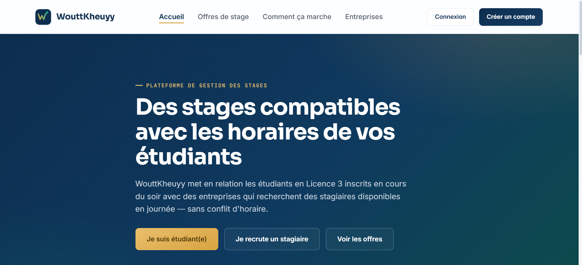
Présentation de la plateforme, de la proposition de valeur et des points d'entrée « Je suis étudiant(e) », « Je recrute un stagiaire » et « Voir les offres ».
Liste des offres (espace étudiant connecté)
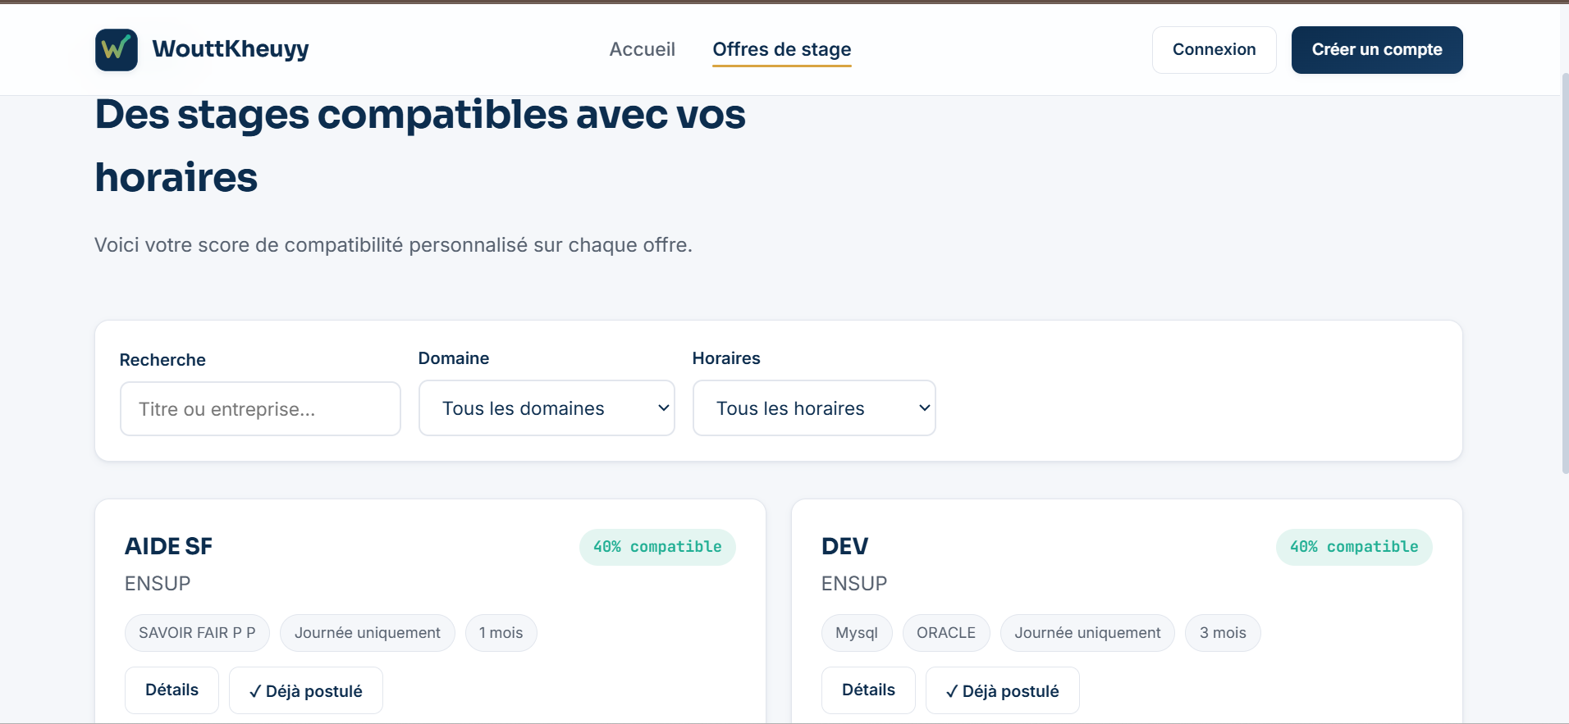
Chaque offre affiche son score de compatibilité personnalisé ; filtres par recherche libre, domaine et horaires.
« Comment ça marche » — parcours étudiant
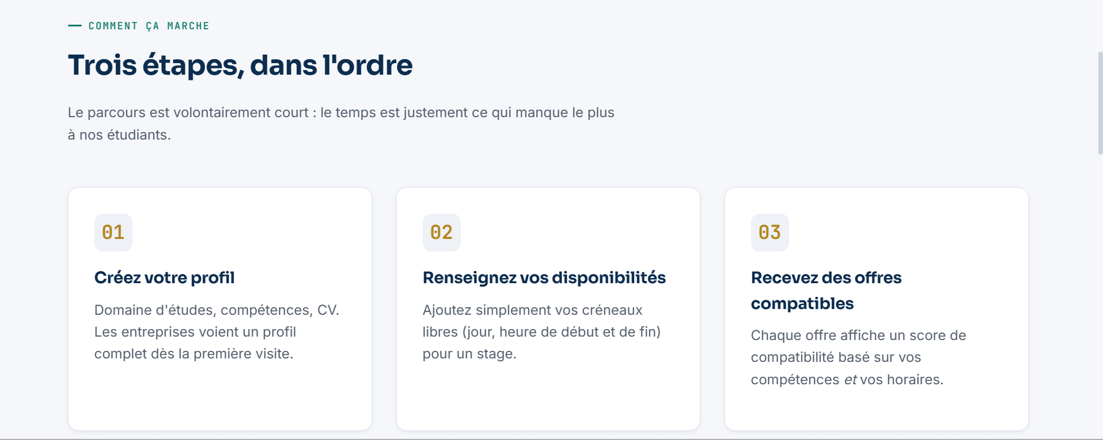
Trois étapes : création du profil, déclaration des disponibilités, réception des offres compatibles.
« Comment ça marche » — parcours entreprise
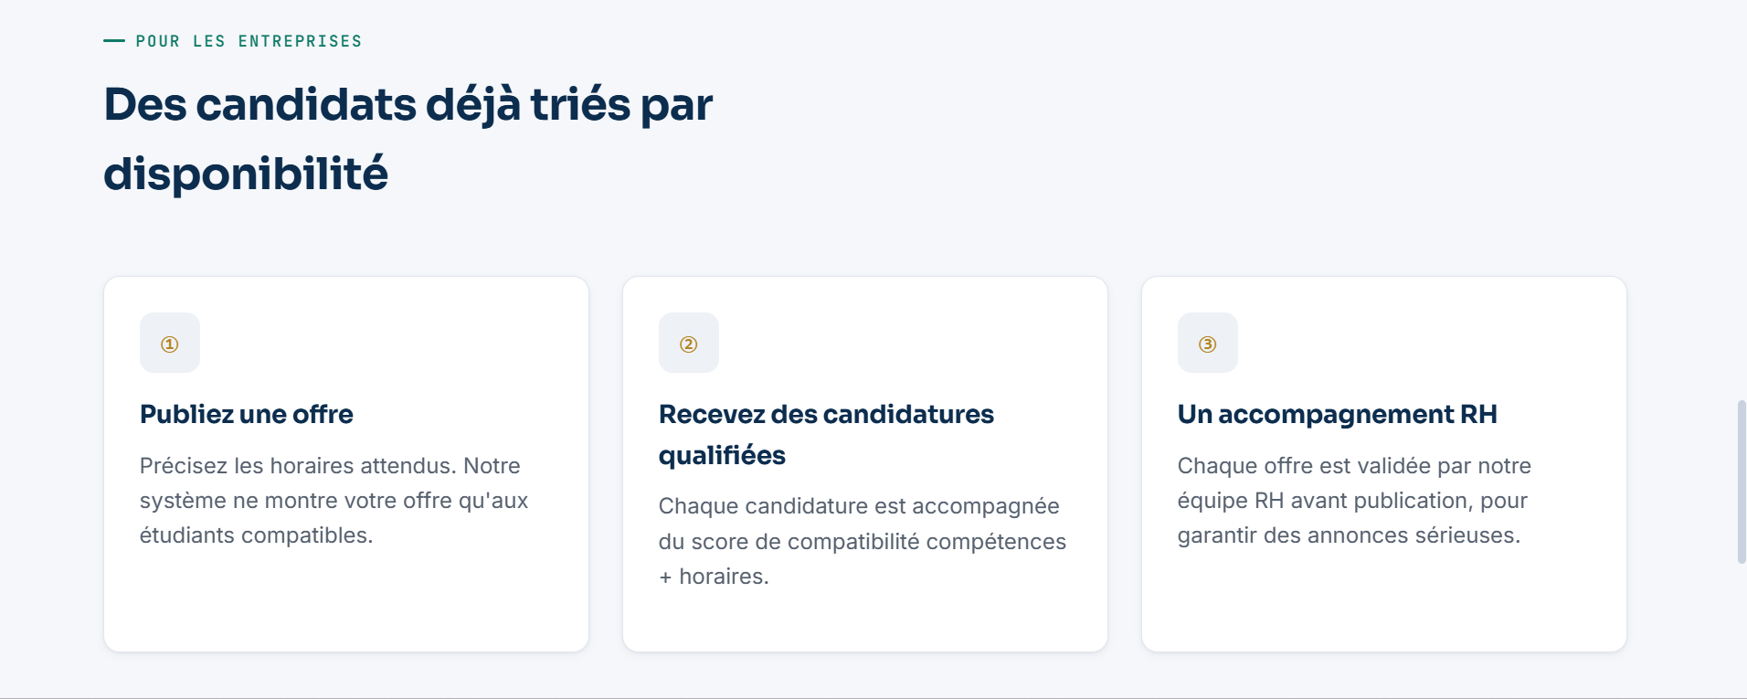
Trois étapes : publication de l'offre, réception de candidatures qualifiées, validation RH avant publication.

B. Authentification
Page de connexion
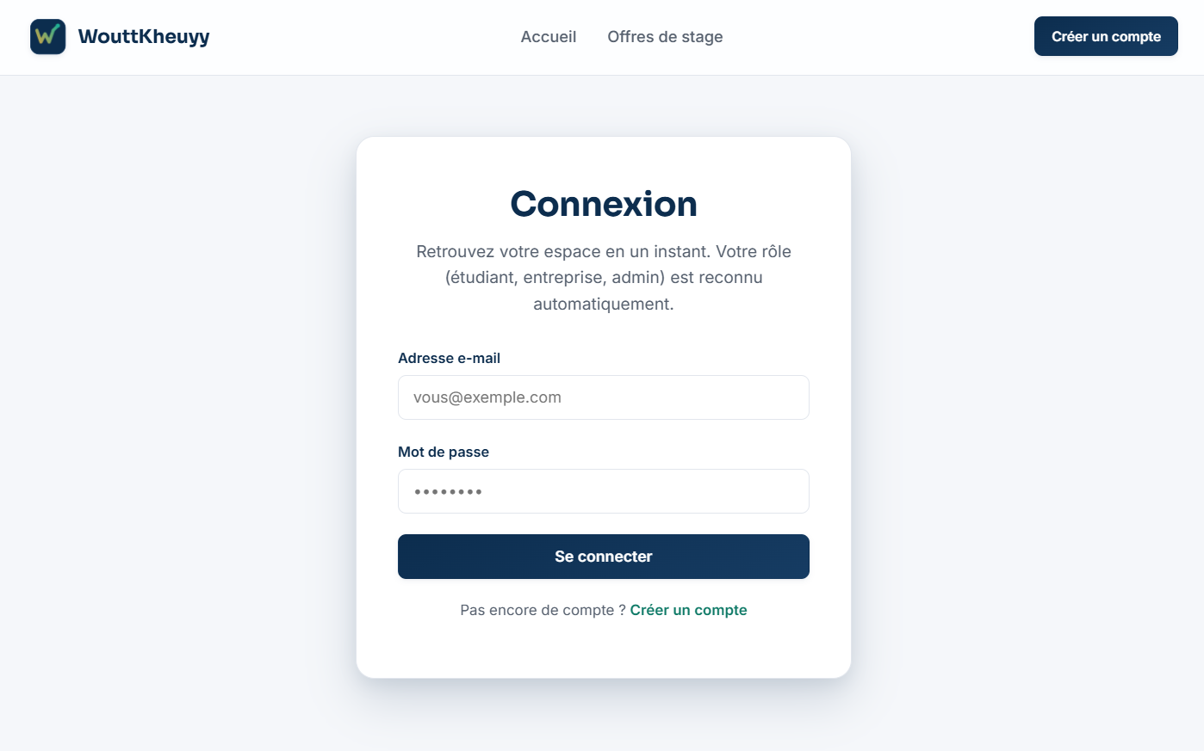
Le rôle (étudiant, entreprise, admin) est reconnu automatiquement après authentification.
Création de compte étudiant
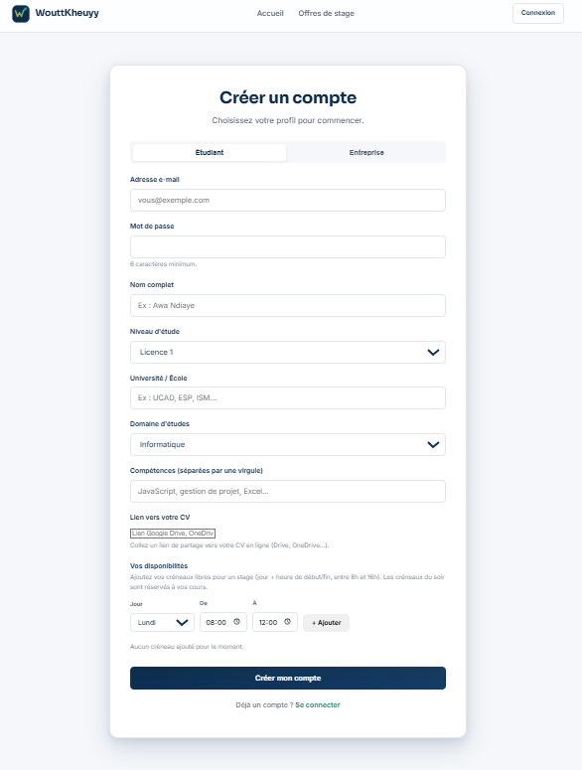
Profil, niveau d'étude, université/école, domaine, compétences, lien vers le CV et disponibilités par créneaux.

C. Espaces utilisateurs authentifiés
Espace admin/RH — validation des offres
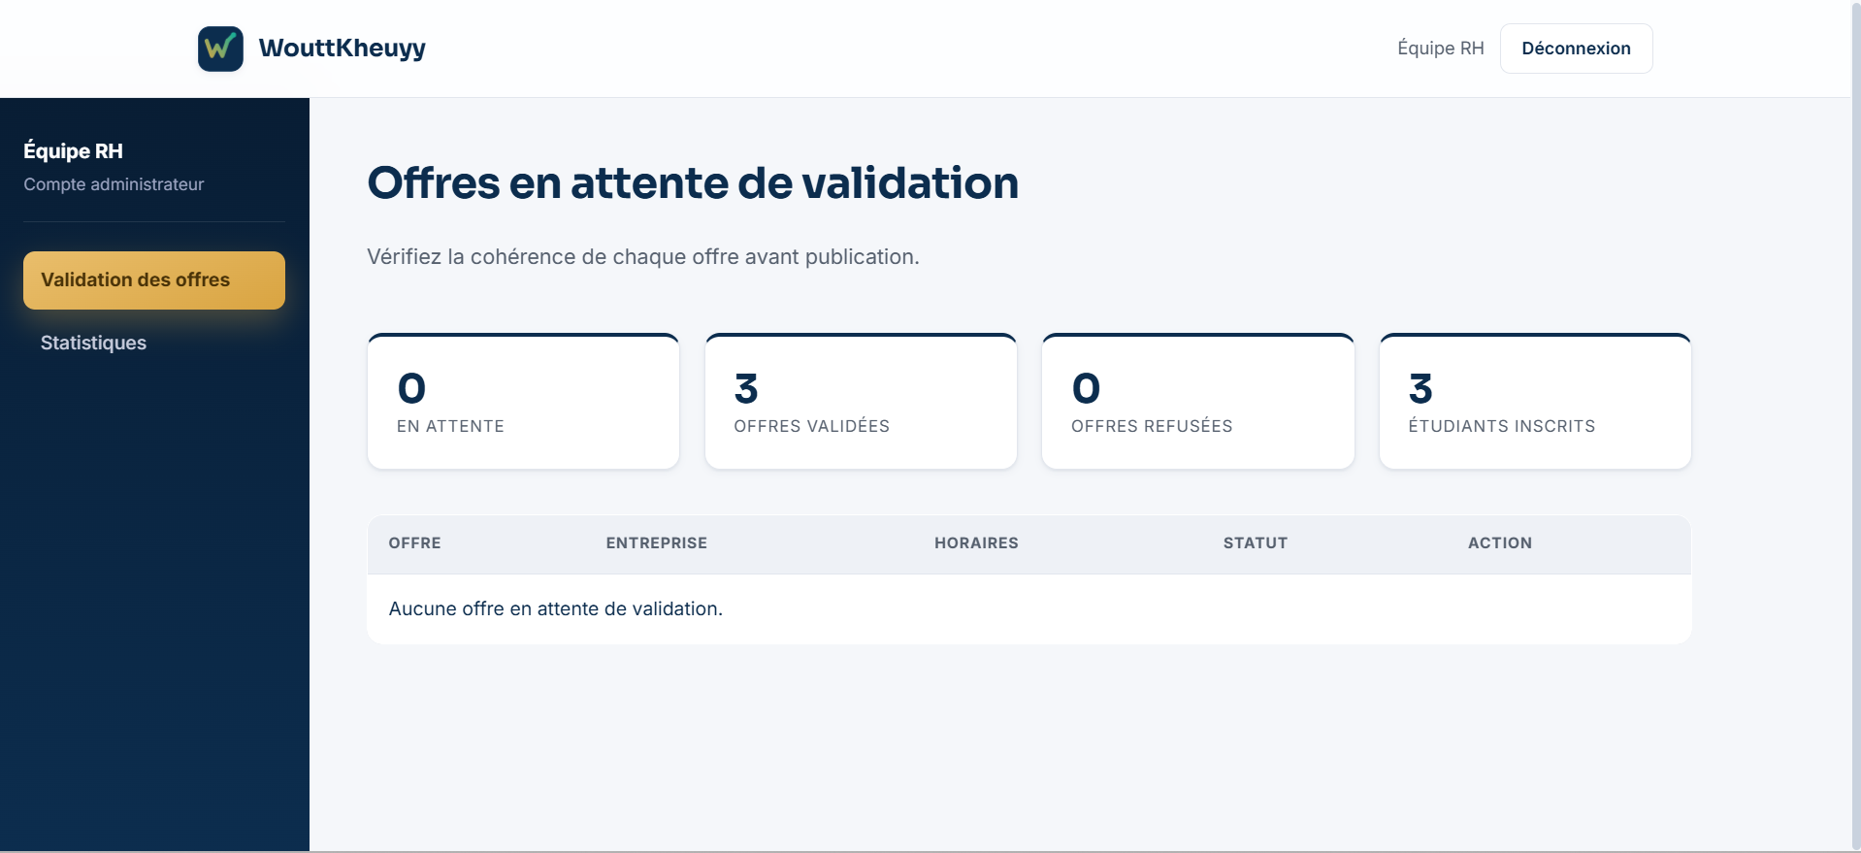
Vue d'ensemble (offres en attente, validées, refusées, étudiants inscrits) et file de validation des offres soumises.
Espace entreprise — tableau de bord
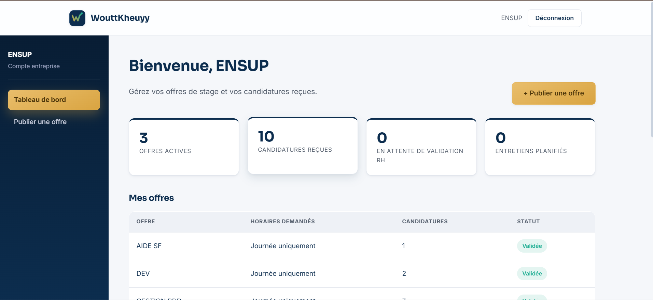
Offres actives, candidatures reçues et suivi du statut de chaque offre publiée.
Espace étudiant — tableau de bord
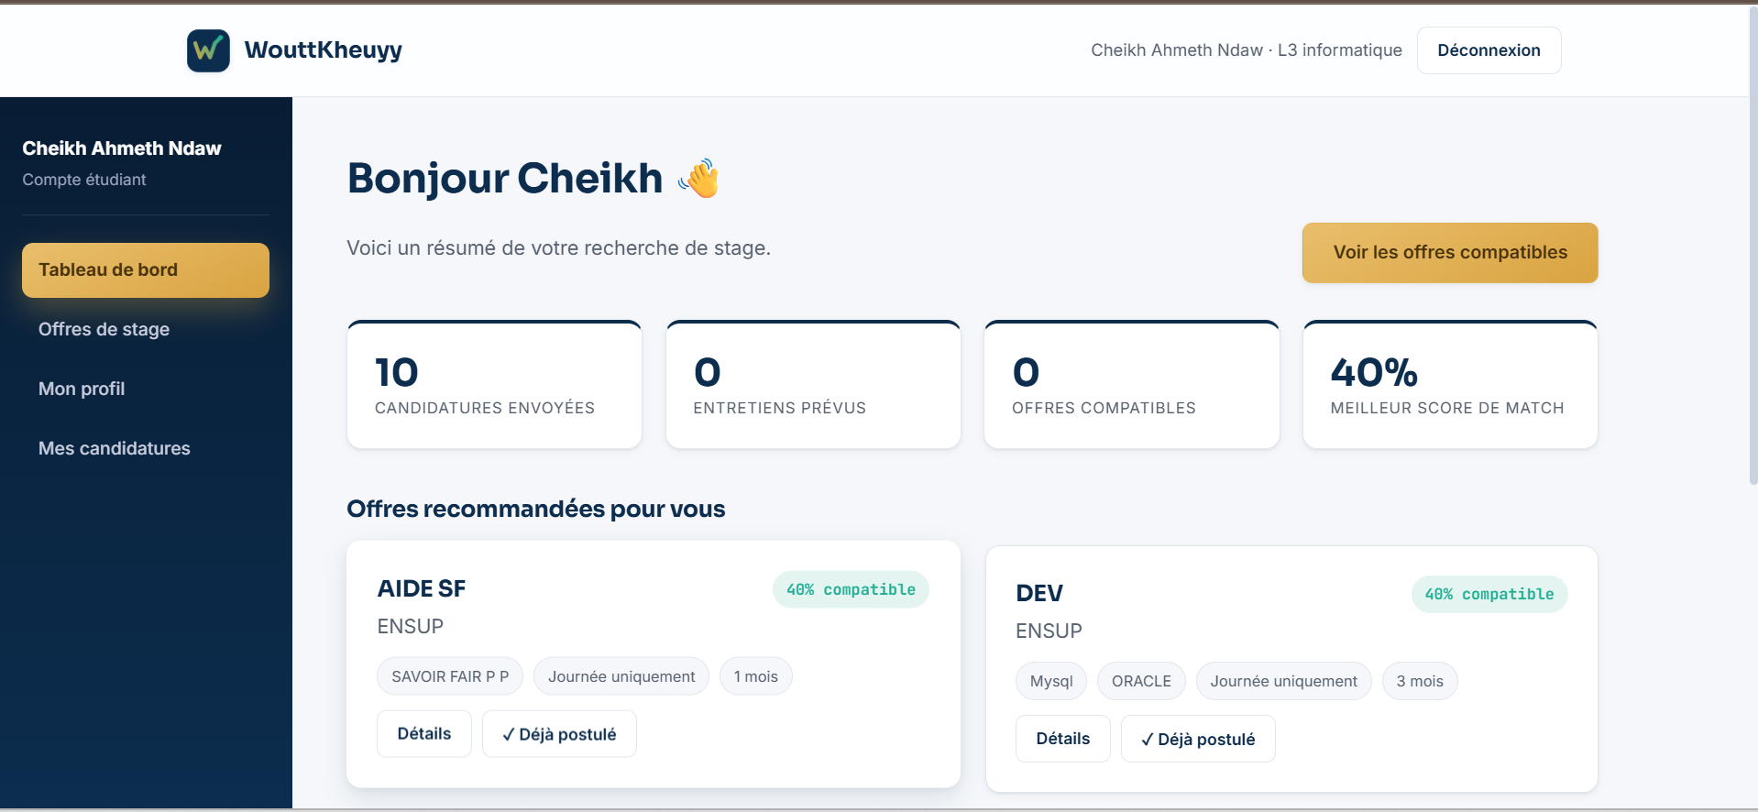
Résumé personnel : candidatures envoyées, entretiens prévus, meilleur score de match et offres recommandées.

